Жгут BRC соединения 4 бензиновых форсунок для двигателей Fiat
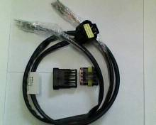
Код: 06LB50010140
Область применения
Этот жгут может быть использован как альтернатива правому, левому и универсальному жгуту для последовательного впрыска для соединения бензиновых форсунок на двигателях Fiat с оригинальным жгутом форсунок, как показано на рисунке 1А и 1В
Схема установки
Для корректной установки этого жгута, пожалуйста, следуйте следующим указаниям:
- Найдите оригинальный переходник жгута форсунок, расположенного непосредственно перед форсунками.
- Проверьте, соответствует ли оригинальный штекер переходника жгута форсунок Fiat одной из двух позиций рисунков 1А и 1В. Найдите плюс форсунок.
- Соедините жгут Fiat со жгутом BRC, руководствуясь подключением, показанным в рисунках 1А и 1В.
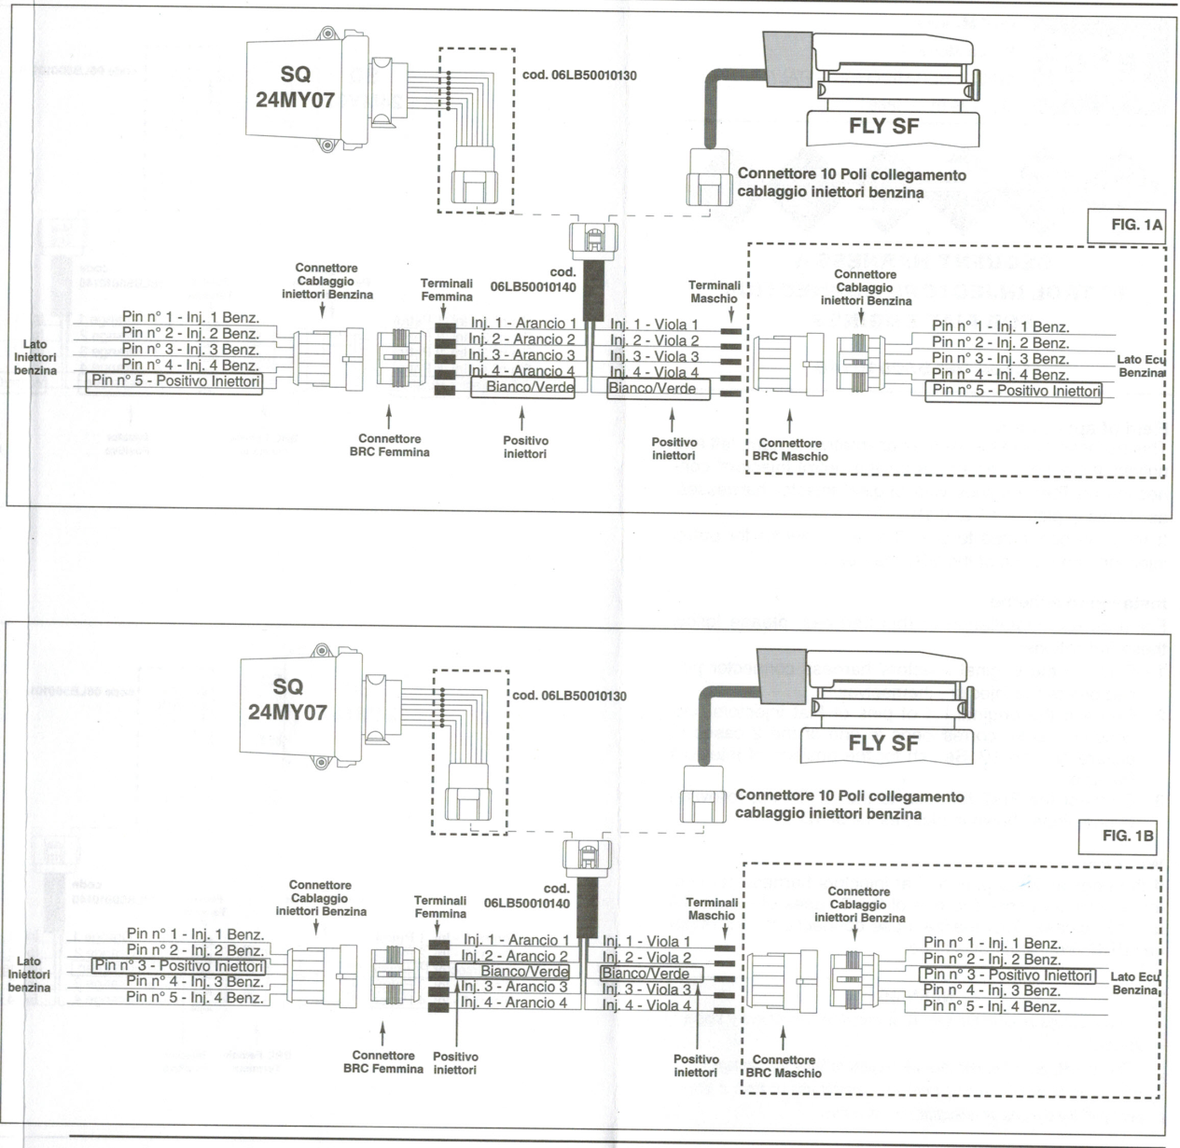
Жгут BRC соединения 2 бензиновых форсунок типа Sumitomo для японских автомобилей
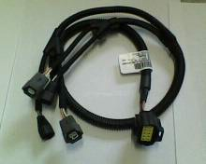
Версия с соединением типа Sumitomo
Левое, код: 06LB50010116
Область применения
Этот жгут проводов используется совместно с 10 полюсным переходником провода бензиновых форсунок, который присутствует в системе последовательного впрыска, или в жгутах системы Sequent Fastness, в дополнение к универсальному соединению бензиновых форсунок системы последовательного впрыска или системы Sequent Fastness.
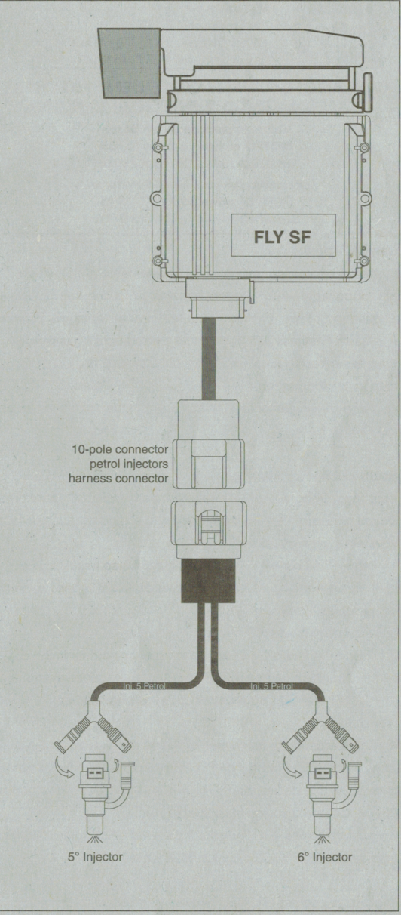
Этот жгут проводов используется в FLY SF 5-6-8 цилиндров ECU, в паре со жгутом для соединения 4 бензиновых форсунок (правым или левым) для машин с 5/6 цилиндрами.
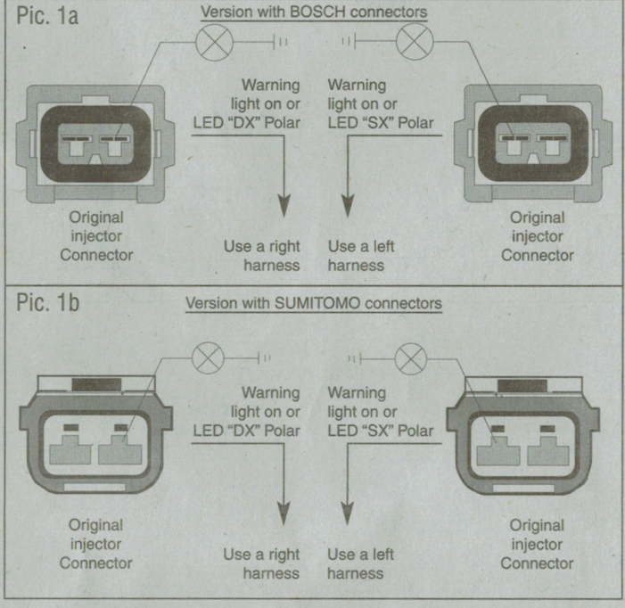

Жгут BRC соединения 4 бензиновых форсунок для двигателей типа PSA Citroen, Peogiot
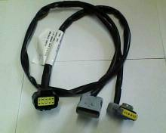
Код: 06LB50010117
Область применения
Этот жгут должен быть использован как альтернатива правому, левому и универсальному жгуту для последовательного впрыска для соединения бензиновых форсунок на двигателях типа PSA с оригинальным жгутом , используя переходник, показанный на рисунке.
Он должен быть подсоединен к 10 полюсному переходнику для соединения бензиновых форсунок жгута проводов системы последовательного впрыска.
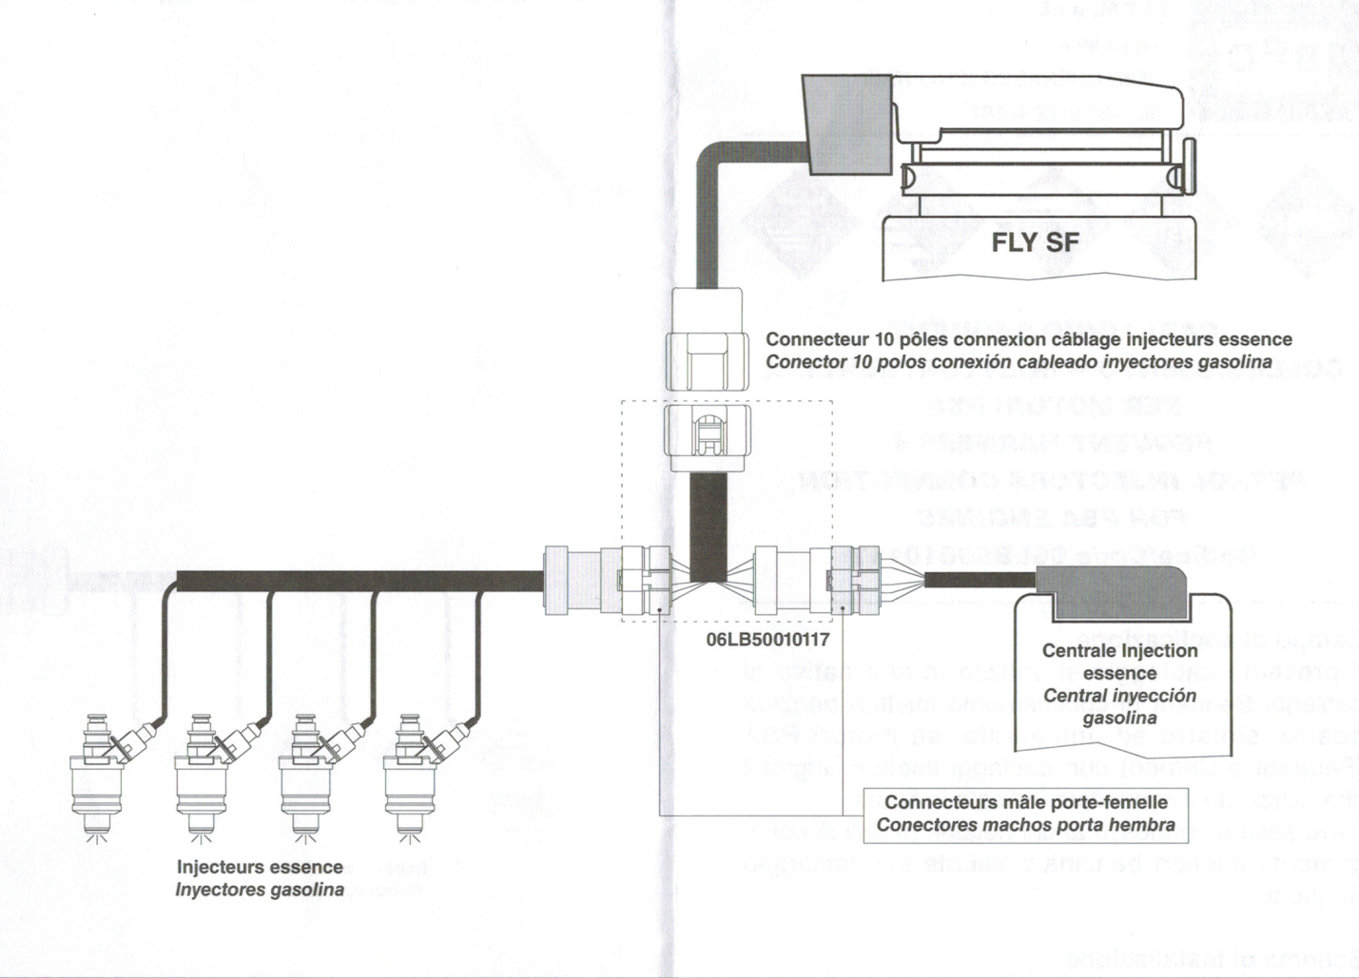

Жгут BRC соединения 4 бензиновых форсунок типа Sumitomo для японских автомобилей
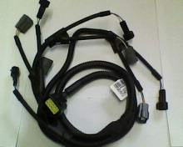
Версия с соединением типа Sumitomo
Левое, код: 06LB50010114
Область применения
Этот жгут проводов используется совместно с 10 полюсным переходником провода бензиновых форсунок, который присутствует в системе последовательного впрыска, или в жгутах системы Sequent Fastness, в дополнение к универсальному соединению бензиновых форсунок системы последовательного впрыска или системы Sequent Fastness.
